行政院所屬各機關因公出國人員出國報告書
（出國類別：其他）

參加 「UBS第21屆央行外匯存底管理研討會」
心得報告書

服務機關：中央銀行
姓名職稱：林妙姿/一等專員
出國地點： 瑞士Wolfsburg
出國期間：104.6.13至104.6.20
報告日期：105年3月15日
目錄

- 前言………………………………………………………..3
- 全球外匯存底的最新發展及資產配置趨勢…………….4
- 全球對RMB曝險需求及其納入SDR的探討………...11
- 量化寬鬆貨幣政策的衝擊與影響………………………12
- 低利率投資環境的因應之道……………………………17
- 心得及建議……………………………………………….18
壹、前言
職奉派於6月14日至19日參加由UBS在瑞士Wolfsburg舉辦之第21屆央行外匯存底管理研討會，參加學員來自全球五十多家央行及主權基金共約70人，講師除來自UBS各領域之首席經濟學家及策略分析師，更邀請到FED、ECB 、BOE之卸任資深官員，及SNB、BIS、IMF、巴西央行、墨西哥央行、韓國央行等現任官員與會。此次研討會多以panel discussion為主的方式進行，讓來自不同國家的央行官員針對同一主題發表其各自的看法後再進行訪談辯論，不僅有助學員從不同角度看待問題，亦提供更多具有互動的腦力激盪，由於講師多為經驗豐富之高層官員，其論點之高度及視野令人印象深刻且受益良多。
此次研討會討論的議題主要分為四大項: 「全球外匯存底的最新發展及資產配置趨勢」、「全球對RMB曝險需求及其納入SDR的探討」、「量化寬鬆貨幣政策的衝擊與影響」、及「低利率投資環境的因應之道」。以下就該研討會之重點內容摘要如後。
貳、全球外匯存底的最新發展及資產配置趨勢
全球外匯存底總餘額在歷經連續十幾年的高速成長之後，於過去近一年來出現成長減緩的反轉現象，主要原因為(1)油價下跌使OPEC國家之外匯存底減少(2)新興市場的資本流入減少(3)中國外匯存底成長速度減緩。未來此趨勢是否會持續下去需視中國的最新發展而定(圖1-2)。
圖1：全球外匯存底餘額
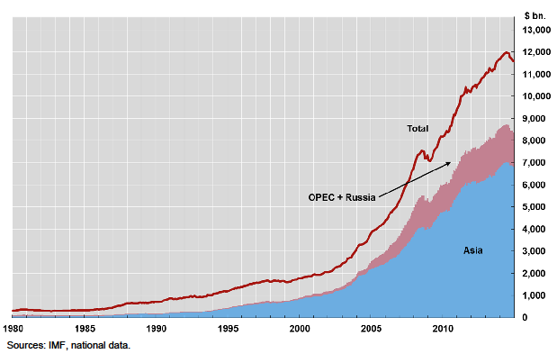

圖2：全球外匯存底變動因素
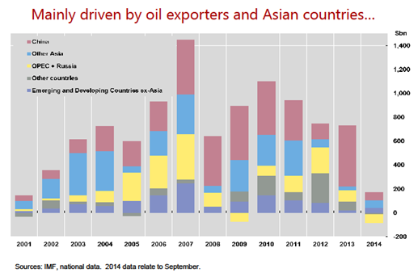
在全球外匯存底的幣別配置方面，從以下圖3可看到，澳幣、加幣、日圓、瑞郎及人民幣在最近三年來呈現明顯的大幅成長，其主要原因為:
- 澳幣及加幣比例於2012年至2014年明顯上升係因在美國次貸危機及歐債危機之後，央行投資轉向經濟發展相對穩定的澳洲及加拿大，追求更高的債券收益率及轉投入大宗商品(commodities)市場。為此，IMF自2013年上半年起自「官方外匯儲備貨幣組成(COFER) 」的「其他貨幣」類別中獨立出來，與美元、歐元、英鎊、日圓以及瑞士法郎同享特殊地位。
- 日圓及瑞士法郎比例上升係用來作為相對美元及歐元的避險需求而非收益取向。
- 外匯存底幣別配置中之「其他幣別」項目的比例在澳幣及加幣獨立出來之後不減反增，主要來自於人民幣持有比例大幅上升，係因愈來愈多國家與中國的貿易量增加(人民幣結算需求)、獲得中國QFII額度的央行貨幣當局或國際組織日增、人民幣收益率相對較高等因素。
圖3：全球外匯存底幣別變動情形
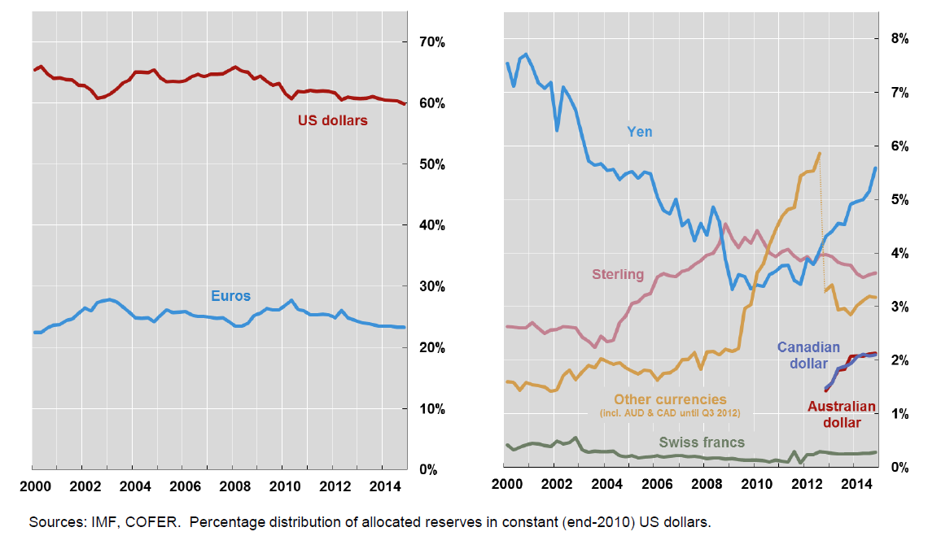
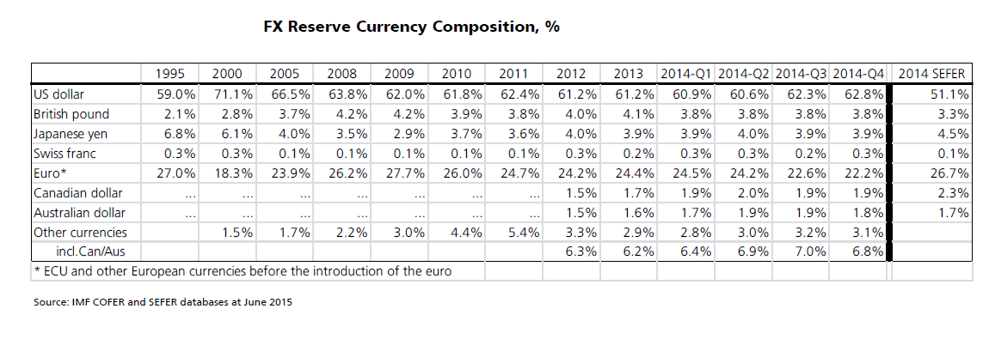
在本次UBS研討會中，其一如往常的於會前針對所有與會者發出有關外匯存底資產配置的一系列問卷調查，內容包括外匯存底之評價方式、資產配置、投資工具、績效管理、衍生性商品、委外管理及未來幣別配置等項目，要求與會央行及主權機構事先填列，並於研討會期間公布問卷結果。該問卷調查已持續執行21年，本次約 85%與會者完成問卷並回覆，其結果代表著全球超過65%的外匯存底資產(問卷調查結果並未依據各機構的管理資產規模進行加權)，透過該調查結果可進一步了解各國外匯存底的管理趨勢及未來的布局方向，內容頗具參考價值。謹將調查結果重點摘要如下：
- 在外匯存底評價方式上，有高達72%的回覆者均表示其以市價評估(Mark-to-market)，8%以帳面值評估，18%表示同時使用市價及帳面值評估，其餘2%則未明確回覆。
- 有68%的回覆者表示在過去12個月中曾改變資產配置，其中以更改benchmark、降低duration及增加公司債等項目佔多數(如下圖)。另外，在未來12個月中可能改變資產配置者則有48%。 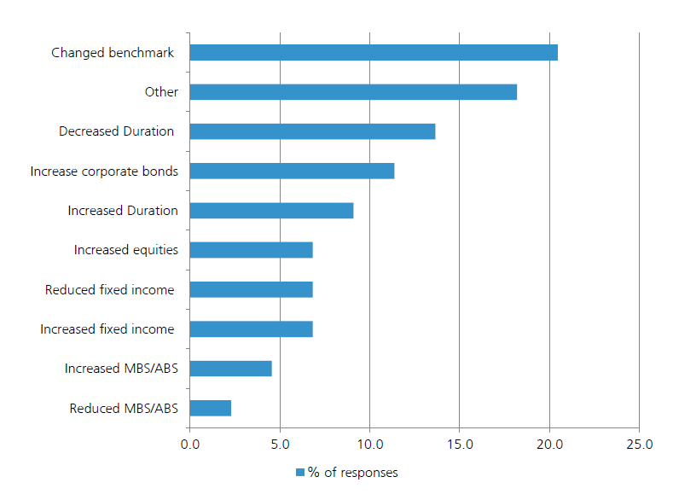
- 有45%的回覆者表示已投資新興國家債券，且大多數以亞洲國家為主，其中超過65%係投資於強勢貨幣債券(hard currency debt)，較2014年的60%略為上升。
- 有55%的回覆者表示有投資公司債。
- 下表顯示從1998年至2015年間各央行所核准的資產類別，雖然每年參加UBS研討會的國家及問卷回收率導致每年之間的比較基礎不是相當一致，惟仍可從中看出在2008年美國金融危機之後，核准投資主權國際債券(Sovereign eurobond)、通膨連動債券(Inflation protected bonds) 、亞洲債券(Asian (excl. Japan) bonds) 、及股權證券(Equities)等資產類別的比例有呈現明顯增加的趨勢。
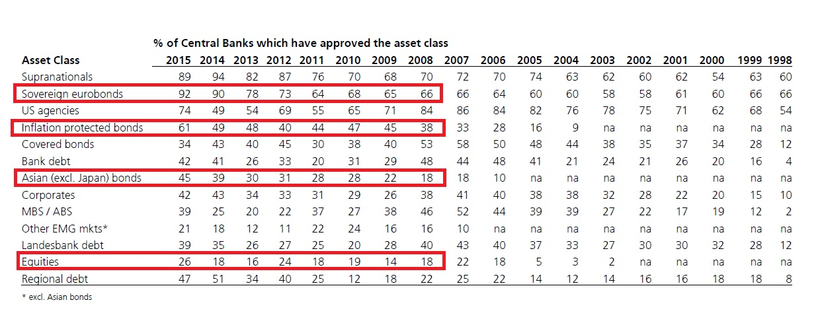
- 上述各央行回覆所核准的亞洲債券中，以可投資的國家來分類，其中中國大陸佔40%最高(在岸人民幣債券21%及離岸人民幣債券19%)，其次為澳洲21%及新加坡19%，其餘則為韓國14%、馬來西亞4%及其他2%。
- 在被問及外匯存底管理是否使用衍生性金融商品時，有64%的回覆者皆正面回答，其中約六成表示主要目的為避險功能、約二成表示其用來作為交易操作(trading)工具，用來加強收益(yield enhancement)者則約有一成，其餘則作為財務槓桿(Leverage)及其他所需。
- 在外匯存底幣別配置方面，過去幾年曾增減各幣別的比例如下圖，其中以增持美元、減持歐元、加幣及日圓之比例較高。在未來可能的幣別配置上，回覆將增持人民幣的有18%、增持美元者有12%；增減持歐元者則約略相當。
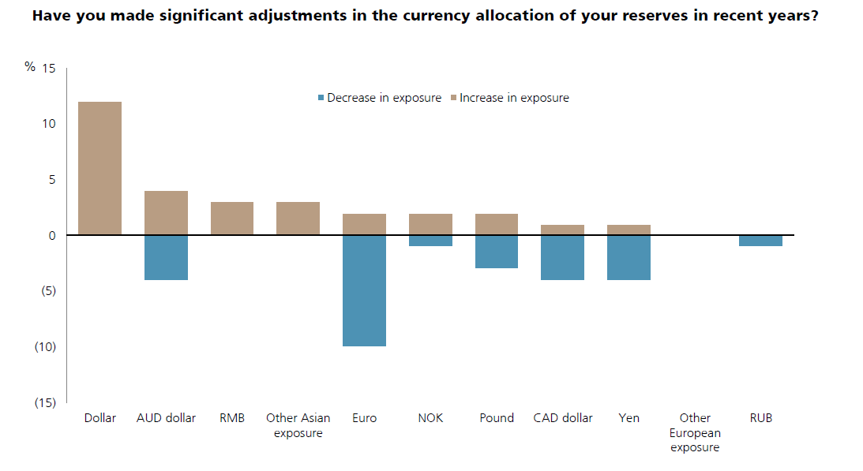
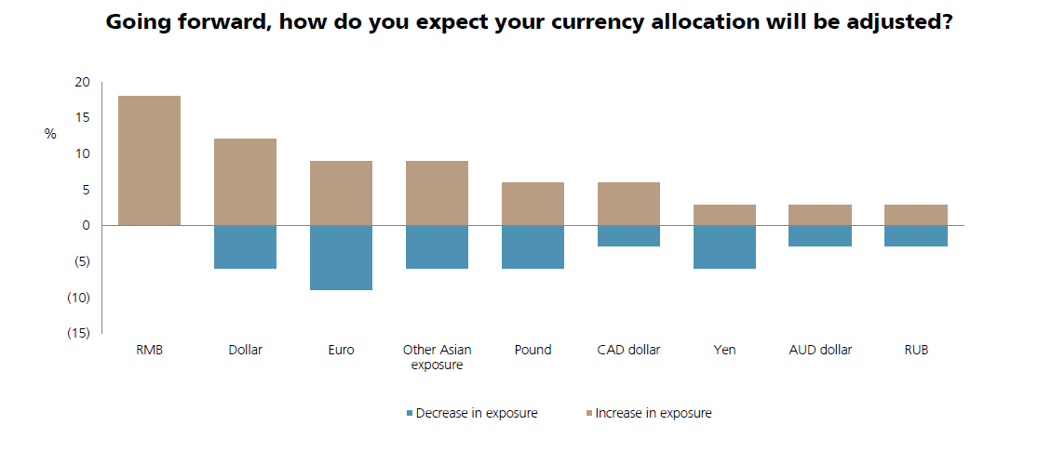
參、全球對RMB曝險需求及其納入SDR的探討
在UBS負責中國經濟研究的Wang Tao表示，中國的境內金融架構改革及維持金融系統穩定是人民幣在未來成為儲備貨幣的關鍵，國際市場對人民幣的過度需求不應成為人民幣納入SDR的驅動因素。開放資本市場絕非一兩年內即可部署完成的易事，在中國相關配套措施尚未妥善準備完成之前，太過於激進的資本開放對中國及市場參與者都不是件好事，反而只會造成更多的市場波動及危機。
與會的IMF中國理事 Jin Zhongxia除闡明IMF考慮將人民幣納入SDR的背景因素外，並再次強調廣泛交易(widely traded)及自由使用(freely usable)係為評估要件，在被問及人民幣匯率的flexibility是否為考量因素時，他表示其非為評估要件，但人民幣匯率的自由浮動對中國未來的發展是重要的里程碑。
UBS全球首席策略師Massimiliano Castelli博士則認為，主權機構對人民幣的曝險需求將持續上升，不會因人民幣納入SDR的進程而有所改變；人民幣佔全球儲備的比例端視其流動性及主權評等的趨勢而定，該比例有望達到3%，這對美元佔全球儲備的比例沒有影響，但對歐元則造成某程度的威脅。
肆、量化寬鬆貨幣政策的衝擊與影響
一、QE(Quantitative easing)的起源：全球金融危機
當經濟成長出現衰退，傳統經濟理論告訴我們從財政擴張著手，這雖有助穩定卻帶來過度舉債的信用問題，如同歐洲的一些國家所遭遇的情況。財政政策最終僅能穩定需求面，對於刺激成長毫無幫助，因此需藉助於央行的寬鬆貨幣政策，惟1990年代日本政府為挽救國內的經濟活動，大舉施行寬鬆貨幣政策，包括將利率調降到零利率的水準，以及大舉買入公債釋放出資金，依然皆未能達到刺激民間投資、融資及消費等目的， 因經濟信心完全被摧毀到幾無信用需求，銀行資金貸不出去，資本傳導到經濟發展的機制破壞殆盡，通貨緊縮成為無解的難題。
在這樣的背景之下，當2009年美國發生次貸金融危機時，Fed緊急採取非傳統貨幣政策-量化寬鬆(QE)來救市，透過購買足夠多的債券數量以有效引導實質利率下降，藉由降低企業借貸成本及增加金融資產財富兩方面，進而達到刺激經濟及消費成長的目標，至今成效顯著，全球經濟改善，最先採行的美、英兩國GDP成長呈現正面，就業也穩定復甦，連最近才實施QE的ECB，亦已感受到信用成長及經濟活動回穩的先期跡象。
二、非傳統量化寬鬆貨幣政策的副作用
非傳統的量化寬鬆貨幣政策之所以如此有效，係因其本質上就像醫生對病危的人所下的猛藥，即使能應急，卻也帶來不願見到的副作用，因此該政策僅能作為一時的救急所用，而不能被列為正常標準的貨幣政策工具，UBS經濟學家認為QE已成功完成其任務，目前該是讓精靈回到神燈裡的時候，否則不僅對經濟及社會帶來永久傷害，扭曲資本與勞工之間的關係，更可能迫使投資人在評估債券長期公平價值時忽略獲利潛力及信譽，而導致風險與報酬的不對稱。
- QE造成不經濟的決策
過低的人為邊際借貸成本將不當鼓勵企業即便在預期未來收益很低的情況之下亦持續投資，隨著時間推移造成價值評估偏斜，最終導致泡沫破掉，目前在各種資產類別中，已有證據顯示上述QE所帶來的衝擊，其中尤以中國的房地產及股票投機為最顯著。
- QE對創造長期就業有害
由於人為引導資金成本相對勞工成本更低，使企業從勞工雇用轉向資本支出，進而壓抑工資成長。
- QE提高匯率波動度
QE不僅造成全球匯率的大幅波動，為保護國內低效率產業，而引發匯率戰爭，QE簡直可說是「以鄰為壑」的政策。
- QE扭曲全球金融市場
由於實施QE的央行僅買特定的資產類別，將造成不同資產類別之間的訂價機制發生結構性的改變，例如：若央行在臨危時期買進某公司債，將扭曲其價格與標的信譽(underlying credit worthiness)之間的相對關係，不同央行若有不同的買進標準，將使情況更為複雜，因這將衝擊到企業選擇發債的方式及地點。此外，QE買進各債券的時點皆不一致，使得投資人在評估精確的債券長期價值上變得相當困難，被迫將央行可能買進的因素亦考慮在內。正常而言，若沒有QE的介入，週期性投資等級的公司債券收益率在經濟極端疲弱時將下跌，在經濟溫和時上漲，但QE實施之後，卻帶來相反的矛盾現象，確實扭曲了市場機制的正常運作。
- QE可能造成資產泡沫
量化寬鬆政策最明顯可見的結果之一就是整體風險資產的波動受到壓抑，全球股票及信用資產近幾年來盡享可觀的回報，僅出現幾次微小的回檔壓力，持有現金者似乎是個懲罰。這使得風險調整後報酬在長期歷史角度來看顯得格外的高，從前瞻性的基礎而言，這是非常不符合現實的，惟不幸的是，由於這樣的情況存在時間過久，市場參與者已習慣接受QE所造成的不正常風險指標，並將其視為正常。現在許多asset managers使用過去5年的日資料作為風險模型數據，而那些數據甚至沒有包含到QE實施以前的正常情況，若asset managers據此預估未來的風險調整後報酬潛力，不僅不切實際且相當危險。再者，大部分的風險模型包括VaR在內，皆用類似的方法來推估未來的風險，一旦QE停止後，當風險調整報酬回復較為正常的長期水準時，這些風險模型將無法再正確顯示特定資產的潛在行為。
- QE加劇社會各階層的財富扭曲
QE並非是當局插手支撐市場的首例，早在1990年代即有市場俗稱「Greenspan put」的出現，這個專有語詞被普遍用來形容央行為保護投資者免遭損失而採取的措施，因當時Fed前主席葛林斯潘不斷降息以刺激市場的手段，就如同給予股票投資人在未來特定時點仍可用特定價格出售的「賣權(put)」，惟當時的手法僅是不斷降息的暗示，而QE卻是更進一步相當明確的買進債券以支撐價格。
在QE終於發揮效果改善經濟成長使持有非風險資產的社會階層受益之前，那些持有或發行股票、公司債等風險性資產者早已先財富落袋，且其因QE影響市場所賺進的財富與一般社會大眾因QE效果改善經濟的受益根本不成比例，最終儲蓄者與領養老金維生的社會階層仍將繼續受到懲罰，這種劫貧濟富加劇社會收入不均的做法絕非央行的職責所在。
伍、低利率投資環境的因應之道
在目前全球低利率的大環境之下，投資固定收益證券已無法收到如同過去十幾年一般水準的報酬，歷史回顧顯示資產分散化(diversification)實為有效提高絕對報酬或改善風險調整後報酬的策略。目前追求高報酬的主權基金或退休基金皆已陸續將資產分散至公司債、股票(equity)、hedge fund、房地產、或另類投資(Alternative Investment Fund)(註: 包括能源和基礎設施、房地產、私募股權和私人融資)。國內勞退基金亦於去年6月10日於新聞稿中表明其已展開另類投資布局，因不動產具抗通膨效果，已自101年3月6日起選擇全球具流動性、收益性與透明度的不動產證券辦理委任投資，分批撥款共12.5億美元，截至去年4月底累計報酬率達25.8%。
在未來利率可能逐漸上揚的假設中，政府債券將是所有資產類別(asset class)中收益最低的，而股票市場的報酬率則相對較高。這次與會的瑞士央行資產管理部門首長Sandro Streit表示，該行於2004年開始將外匯存底投資於全球股票，截至2015年第1季止，股票資產佔外匯存底比例已高達18%，總規模接近1,000億美元，相當於瑞士GDP的15%。在瑞士央行的股票投資組合中，超過三分之一的配置為美股，規模為370億美元，面對已長達6年的美股牛市，瑞士央行可謂押對了寶。
UBS的全球總體顧問Beat Siegenthaler亦看好今年的歐洲股市，認為在ECB的QE激勵之下，市場已開始積極進場佈局，包括從歐洲債券流出的歐元資金，可能亦已大量投入歐股，並未流出歐洲市場，這也是歐元近來面對希臘危機卻沒有出現大幅下跌的可能原因之一。

陸、心得及建議
在低油價、低通膨與低利率的影響下，2015年全球市場資金持續寬鬆，不僅日本及歐洲央行持續實施量化寬鬆政策，加拿大、澳洲、中國等各國央行亦陸續降息，總計全球今年來已有 25 國放寬貨幣政策，只有美國因經濟轉佳準備升息，往利率正常化的道路邁進。值此G3國家貨幣政策分岐之際，加上地緣政治和經濟風險，目前全球市場面臨的最大問題就是不確定性，投資人在風險趨避心態下，只想緊握現金或是美國公債與美元等公認安全標的，這也是讓全球原物料、股市大幅波動的主因。
面對這樣的情況，各國中央銀行未來在外匯存底的投資管理充滿挑戰，在這次UBS的外匯存底管理研討會上，各國皆認為持續分散外匯存底投資組合是未來投資管理的趨勢，惟個人認為風險與報酬實為一體兩面，追求高報酬同時也意謂高風險，在建立最適投資組合之前，須先了解自身風險承受度，並強化內部風險分析能力，據以選擇適當之投資工具，作為資產分散配置的機動性，妥善訂定避險策略，俾便於在瞬息萬變之金融局勢中做資產組合的動態調整。
UBS最新報告指出，在未來美國利率可能提高的環境下，資產配置上股票優於債券，股市則看好實施量化寬鬆政策的歐洲及日本市場，且認為歐洲央行有能力在必要時減輕希臘危機的蔓延風險，預期未來6個月內，歐洲邊緣國家債券的風險溢價將收窄，歐元區股票將重拾升勢。在美國股市方面，則偏好績效相對較好的中小型企業。
債市方面，由於Fed今年可能升息，在這樣的背景下，傾向採取short US duration 策略。此外，美國政府債券價格近來因市場超買已被高估，應暫時等待價格回檔再重新建立新部位。然而，相對低收益的政府債券，建議可少部分投資於收益較高的全球投資等級債券及新興市場債券，在全球投資等級債券的產業配置上，應盡量降低能源公司的比例，因油價疲軟可能提高其違約率。新興市場則應以美元發行的債券為主，因本幣發行的新興市場債券面對強勢美元較有風險，尤其當前全球債券收益率很低，風險溢價縮小，匯率貶值成為越來越重要的貨幣政策工具，在此情況下，投資人持有何種貨幣與持有何種資產可能同樣重要，此外，因特定國家仍存在流動性風險，各個國家逐一分析極為關鍵。

參考資料
    - Paul Donovan, “Sovereign Reserve Management”, UBS Investment Bank, June 2015
    - Jean-Francois Rigaudy, “Reserve Management Challenges”, BIS, June 2015
    - Geoffrey Yu, “Reserve status: G10 Lessons since the Global Financial Crisis”, UBS Investment Bank, June 2015
    - Tao Wang, “China and Global Financial Architecture”, UBS Investment Bank, June 215
    - Massimiliano Castelli, “The role of the RMB in FX Reserve Management: a market perspective”, UBS Investment Bank, June 215
    - “Is it time for the QE genie to go back in its bottle?”, Current perspectives, UBS Global Asset Management, June 2015
    - Massimiliano Castelli, “Asset Allocation for Sovereign Institutions: the Past, the Present and the Future”, UBS Investment Bank, June 215
    - Sandro Streit, “SNB’s Equity investments – recent developments and non-financial challenges”, Swiss National Bank, June 2015
    - Global Perspectives, UBS Global Asset Management, July 31, 2015

